МИНИСТЕРСТВО НАУКИ И ВЫСШЕГО ОБРАЗОВАНИЯ РОССИЙСКОЙ ФЕДЕРАЦИИ

 | ФЕДЕРАЛЬНОЕ ГОСУДАРСТВЕННОЕ БЮДЖЕТНОЕ ОБРАЗОВАТЕЛЬНОЕ УЧРЕЖДЕНИЕ ВЫСШЕГО ОБРАЗОВАНИЯ  «КАЛУЖСКИЙ ГОСУДАРСТВЕННЫЙ УНИВЕРСИТЕТ  им. К.Э. ЦИОЛКОВСКОГО»

КАФЕДРА ИНФОРМАТИКИ И ИНФОРМАЦИОННЫХ ТЕХНОЛОГИЙ

ЛАБОРАТОРНАЯ РАБОТА №2 ПО ДИСЦИПЛИНЕ
Технологии проектирования информационных систем и технологий

Выполнил: | _________________________‌ / Кузин Н.С.  подпись
Группа: | М-ИСиТ-11
Преподаватель: | ‌_________________________‌ / Никифоров А.В.  подпись

Калуга, 2026

Задание:
Создать проектную документацию по архитектуре разрабатываемой ИС. Документация должна содержать описание базы данных используемой в ИС, подсистем входящих в состав ИС, модулей из которых состоят подсистемы, схем взаимодействия между подсистемами, схем взаимодействия между модулями подсистемами и т.д. В качестве средств разрешенных для описания разрешается использовать текст, графические нотации (IDEF0, DFD, UML, ER-model и т.д.) и т.д.

Решение:
Общая архитектура системы:
Система построена по микросервисной архитектуре с выделением шлюза (API Gateway / BFF) и четырех внутренних gRPC-сервисов. Каждый сервис изолирован в отдельном Docker-контейнере. Взаимодействие между сервисами — синхронное по gRPC, асинхронное через NATS. Внешнее взаимодействие с клиентом — REST + WebSocket через Gateway.
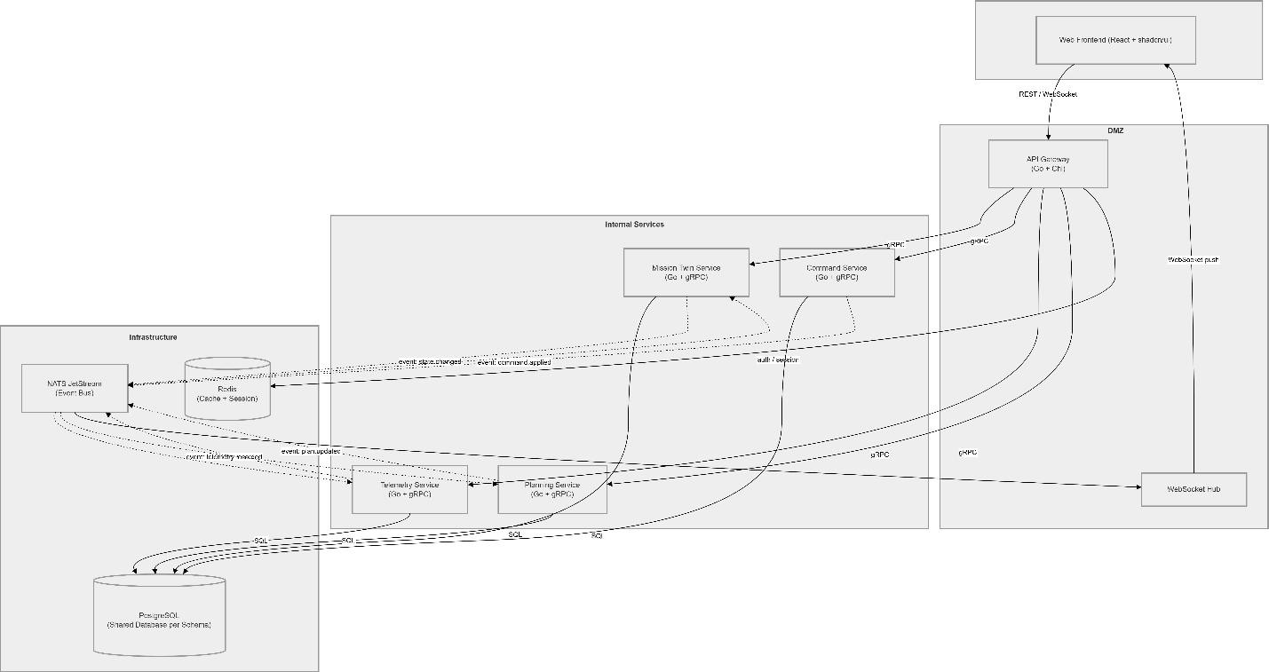

Назначение сервисов:
Сервис | Назначение
API Gateway / BFF | Единая точка входа для фронтенда, маршрутизация REST/WebSocket, аутентификация, сессии
Mission Twin Service | "Цифровой двойник" миссии: орбитальное движение, ресурсы, режимы, риски, faults
Command Service | Приём, валидация, проверка безопасности и исполнение команд управления спутником
Telemetry Service | Сбор, хранение и потоковая передача телеметрии, событий и трендов
Planning Service | Планирование наблюдений, управление целями, сеансами связи и конфликтами

Диаграмма базы данных (ER-model):
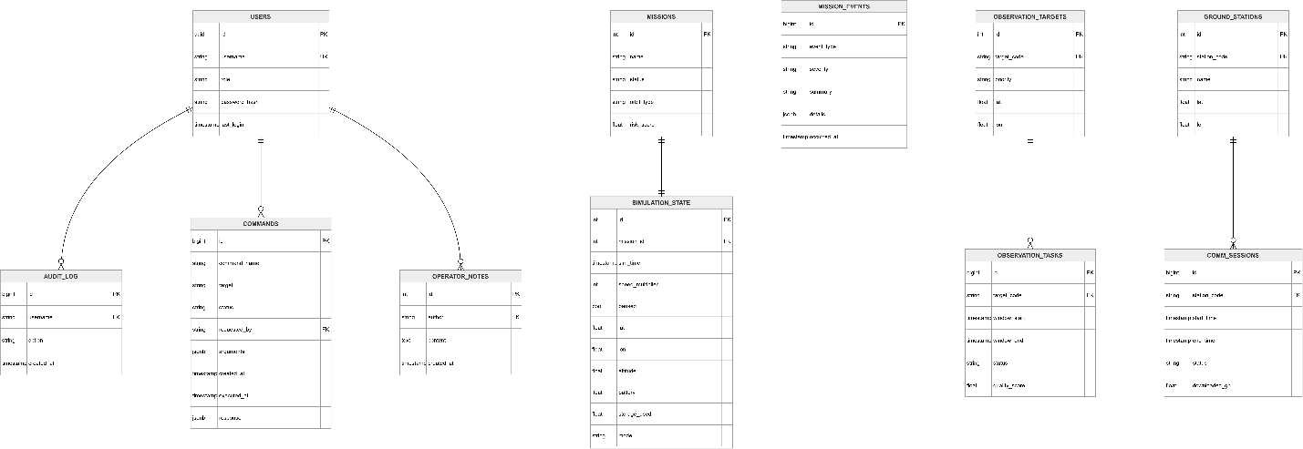
База данных спроектирована для поддержки системы управления космической миссией в рамках микросервисной архитектуры. Она содержит 11 таблиц, сгруппированных по шести функциональным доменам: пользователи и безопасность, миссия и состояние, команды, события и телеметрия, планирование, а также заметки операторов.
Первая группа таблиц отвечает за аутентификацию операторов и аудит их действий. Таблица users хранит учётные записи всех пользователей системы. Она содержит уникальный идентификатор пользователя в формате UUID, который служит первичным ключом, уникальное имя пользователя для входа в систему, роль, определяющую права доступа — возможны значения admin, operator или viewer, хеш пароля, а также временную метку последнего входа в систему. Ролевая модель позволяет разграничить доступ: администраторы могут управлять системой, операторы — отправлять команды и наблюдать за миссией, а наблюдатели имеют только права на просмотр.
Таблица audit_log представляет собой журнал аудита всех действий пользователей. Она необходима для обеспечения безопасности и проведения расследований инцидентов. В этой таблице хранится автоинкрементный числовой идентификатор, имя пользователя, которое является внешним ключом к таблице users, тип выполненного действия — например, вход в систему, выход, отправка команды или смена режима, а также временная метка совершения действия. Каждая запись в аудит-логе неизменяема, что обеспечивает надёжный след для последующего анализа.
Вторая группа таблиц описывает саму космическую миссию и текущее состояние цифрового двойника спутника. Таблица missions содержит основную информацию о миссии. Её поля включают числовой идентификатор миссии в качестве первичного ключа, название миссии — например, «Орбита-1», статус миссии, который может принимать значения planning, active, completed или failed, тип орбиты — низкая околоземная, геостационарная, высокоэллиптическая или полярная, а также общий показатель риска миссии в диапазоне от нуля до единицы. Эта таблица является своеобразным паспортом всей миссии.
Таблица simulation_state хранит текущее состояние цифрового двойника в каждый момент времени. Она включает числовой идентификатор, внешний ключ на таблицу миссий, симуляционное время — которое может отличаться от реального при ускорении или замедлении симуляции, множитель скорости показывающий во сколько раз ускорена симуляция относительно реального времени, флаг приостановки симуляции, географические координаты спутника — широту и долготу в градусах, высоту над уровнем моря в километрах, уровень заряда батареи в процентах от нуля до единицы, объём использованного дискового пространства для хранения данных в гигабайтах, а также текущий режим работы спутника — номинальный, безопасный, маневровый или аварийный. Эта таблица обновляется с высокой частотой и является источником данных для отображения в реальном времени.
Третья группа представлена единственной таблицей commands, которая выполняет сразу две функции — очереди и истории команд. Таблица содержит числовой идентификатор в качестве первичного ключа, название команды — например, снять фото, перезагрузить компьютер или навестись на цель, целевую подсистему — камера, компьютер или система ориентации, статус выполнения команды который может быть в очереди, отправлена, исполнена, не удалась или отклонена, имя пользователя запросившего команду в качестве внешнего ключа к таблице users, аргументы команды в формате JSON что обеспечивает гибкость и позволяет поддерживать любые типы команд без изменения схемы базы данных, временную метку создания команды, временную метку исполнения и ответ от спутника также в формате JSON. Такая структура позволяет отслеживать полный жизненный цикл каждой команды от момента создания до получения результата.
Таблица mission_events является центральным хранилищем для логирования всех значимых событий в системе. Сюда попадают телеметрические данные, предупреждения, ошибки, изменения состояния и сбои. Каждая запись содержит числовой идентификатор, тип события — телеметрия, предупреждение, ошибка, изменение состояния или сбой, уровень важности — информационное сообщение, предупреждение или критическая ошибка, краткое текстовое описание события, детали события в свободном JSON формате, а также временную метку наступления события. Эта таблица является основным источником для мониторинга и диагностики проблем.
Домен планирования включает четыре таблицы. Таблица observation_targets служит справочником целей для наблюдения — географических точек, представляющих интерес. Она содержит числовой идентификатор, уникальный буквенно-цифровой код цели, например MOSCOW или BAIKONUR, приоритет цели — высокий, средний или низкий, а также координаты цели — широту и долготу в градусах.
Таблица observation_tasks хранит запланированные задачи по наблюдению за целями. Её поля включают числовой идентификатор, внешний ключ на таблицу целей наблюдения, временное окно выполнения задачи — время начала и окончания, статус задачи, оценку качества полученных данных. Статус может отражать, запланирована ли задача, выполняется, завершена успешно, не удалась или отменена.
Таблица ground_stations является справочником наземных станций связи. Она хранит уникальный код станции, её полное название, а также географические координаты — широту и долготу. Эта информация необходима для расчёта окон видимости спутника.
Таблица comm_sessions фиксирует сеансы связи между спутником и наземными станциями. Каждая запись содержит идентификатор сеанса, внешний ключ на таблицу наземных станций, время начала и окончания сеанса, статус сеанса, а также объём данных, успешно переданных на землю в гигабайтах. Это позволяет отслеживать эффективность каналов связи и планировать последующие сеансы.
Последняя таблица operator_notes предназначена для ведения операторской документации. Сюда могут попадать записи о нештатных ситуациях, наблюдениях, решениях и прочая текстовая информация, не подходящая под строгие форматы других таблиц. Таблица содержит числовой идентификатор, имя автора заметки в качестве внешнего ключа к таблице users, текстовое содержимое заметки в свободной форме, а также временную метку создания. Дополнительно можно было бы добавить флаг закрепления заметки для важных сообщений, но в базовой версии это поле опущено для простоты.
База данных организована вокруг нескольких ключевых связей. Один пользователь может иметь множество записей в аудит-логе, множество отправленных команд и множество написанных заметок — это связи один ко многим от users к соответствующим таблицам. Одна миссия имеет ровно одно текущее состояние симуляции — это связь один к одному между missions и simulation_state. Одна цель наблюдения может иметь множество запланированных задач — связь один ко многим от observation_targets к observation_tasks. Одна наземная станция может проводить множество сеансов связи — связь один ко многим от ground_stations к comm_sessions. Все внешние ключи явно объявлены, что обеспечивает ссылочную целостность данных.

Диаграмма развертывания:
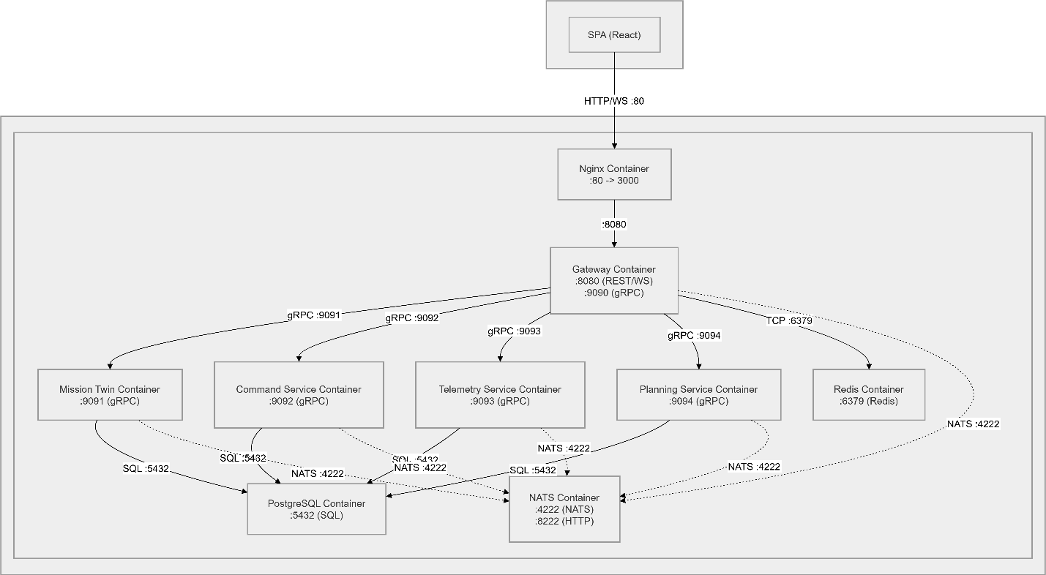
Диаграмма развертывания показывает физическое размещение всех компонентов системы на одном Docker-хосте в рамках изолированной сети. Внутри этой сети работают девять контейнеров. Контейнер Nginx выступает в роли обратного прокси, принимая на порту 80 HTTP и WebSocket-запросы от браузера пользователя и перенаправляя их на порт 8080 контейнера Gateway. Контейнер API Gateway является точкой входа в систему и общается с четырьмя внутренними сервисами по gRPC: Mission Twin на порту 9091, Command Service на порту 9092, Telemetry Service на порту 9093 и Planning Service на порту 9094. Gateway также подключается к Redis на порту 6379 для управления сессиями и кэширования. Каждый из четырёх внутренних сервисов напрямую обращается к PostgreSQL на порту 5432 для чтения и записи данных. Кроме того, все пять сервисов — Gateway и четыре внутренних сервиса — подписываются и публикуют события через NATS JetStream на порту 4222, обеспечивая асинхронное взаимодействие. Вся система изолирована в единой Docker-сети, что обеспечивает безопасную коммуникацию между компонентами.

Диаграмма модулей Mission Twin Service:
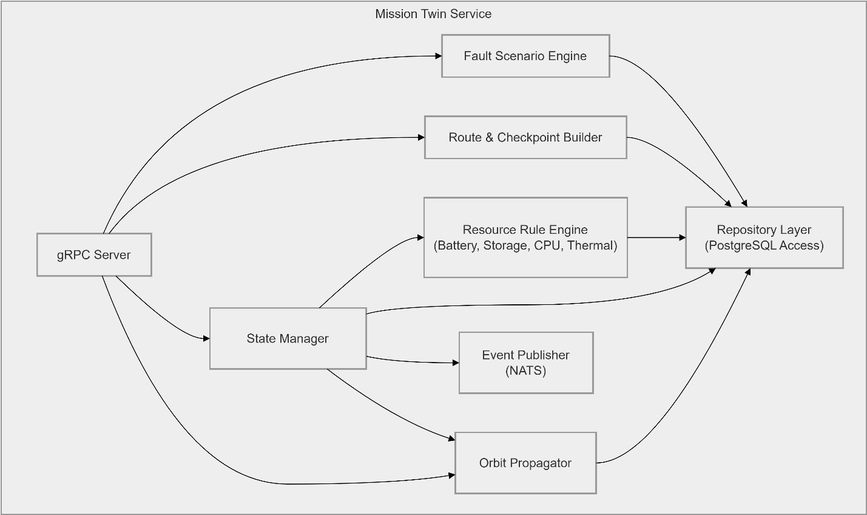
Mission Twin Service построен по модульному принципу, где центральным элементом является gRPC-сервер, принимающий внешние запросы. Этот сервер делегирует задачи четырём основным движкам. Orbit Propagator отвечает за расчёт орбитального движения спутника с использованием моделей Кеплера и SGP4. Resource Rule Engine непрерывно вычисляет состояние ресурсов — заряд батареи, заполнение хранилища, загрузку процессора и тепловой запас. State Manager координирует работу двух предыдущих модулей и управляет режимами работы спутника, фазами миссии и интегральной оценкой риска. Fault Scenario Engine эмулирует отказы и нештатные ситуации для тестирования системы. Все эти движки через Repository Layer взаимодействуют с PostgreSQL для сохранения состояния. Дополнительно Route & Checkpoint Builder занимается построением маршрутов и контрольных точек миссии. При любых изменениях состояния State Manager публикует события через NATS Event Publisher, оповещая остальную систему. Все зависимости между модулями направлены от gRPC-сервера к движкам, от движков к репозиторию, и только State Manager имеет исходящие связи к Resource Rule Engine, Orbit Propagator и Event Publisher.

Диаграмма модулей Command Service:
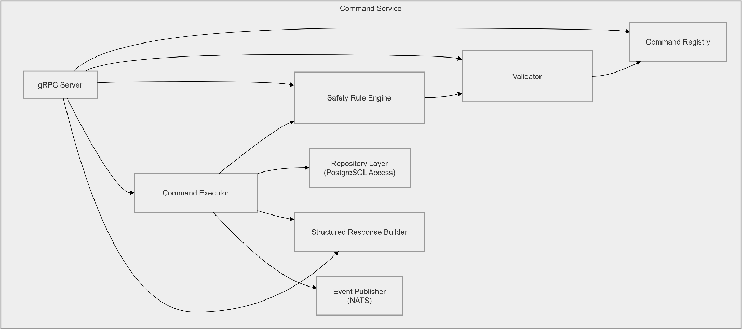
Command Service организован вокруг конвейера обработки команд, проходящих последовательную валидацию и проверку безопасности. gRPC-сервер принимает команды и направляет их в Command Registry, который содержит каталог всех доступных команд с их схемами аргументов. Затем Validator проверяет, что переданные аргументы соответствуют схеме по типам, диапазонам и обязательности полей. После успешной валидации Safety Rule Engine запрашивает через Repository Layer текущее состояние подсистемы и проверяет предусловия безопасности — например, можно ли выполнять манёвр при текущем заряде батареи. Если все проверки пройдены, Command Executor применяет изменения состояния и вызывает Structured Response Builder для формирования формализованного ответа. Результат выполнения сохраняется через Repository Layer в PostgreSQL, а Event Publisher рассылает событие command.applied в NATS. Важно отметить, что Executor зависит от Safety Rule Engine, тот от Validator, а Validator от Registry — образуя строгую последовательную цепочку без циклов. Repository и Event Publisher являются конечными точками, обслуживающими Executor.

gRPC-контракты сервисов:
Mission Twin Service
service MissionTwinService {
rpc GetOverview(Empty) returns (OverviewResponse);
rpc GetGroundTrack(GroundTrackRequest) returns (GroundTrackResponse);
rpc GetSimulationState(Empty) returns (SimulationStateResponse);
rpc ListScenarios(Empty) returns (ScenarioListResponse);
rpc ActivateScenario(ActivateScenarioRequest) returns (ActivateScenarioResponse);
rpc PauseSimulation(Empty) returns (SimulationControlResponse);
rpc ResumeSimulation(Empty) returns (SimulationControlResponse);
rpc ResetSimulation(Empty) returns (SimulationControlResponse);
rpc GetSubsystemHealth(SubsystemRequest) returns (SubsystemHealthResponse);
rpc GetRouteCheckpoints(Empty) returns (RouteResponse);
}

Command Service
service CommandService {
rpc SubmitCommand(CommandRequest) returns (CommandResponse);
rpc ListCommandQueue(QueueFilter) returns (CommandQueueResponse);
rpc GetCommandCatalog(Empty) returns (CommandCatalogResponse);
rpc ValidateCommand(CommandRequest) returns (ValidationResponse);
rpc CancelCommand(CommandIdentifier) returns (CommandResponse);
rpc ReleaseCommand(CommandIdentifier) returns (CommandResponse);
}

Telemetry Service
service TelemetryService {
rpc GetTelemetrySnapshot(Empty) returns (TelemetrySnapshotResponse);
rpc GetResourceTrend(TimeRange) returns (ResourceTrendResponse);
rpc ListProtocolPackets(PacketFilter) returns (PacketListResponse);
rpc ListMissionEvents(TimeRange) returns (EventListResponse);
rpc StreamMissionEvents(Empty) returns (stream MissionEvent);
}

Planning Service
service PlanningService {
rpc GetTimeline(TimeRange) returns (TimelineResponse);
rpc ListPasses(TimeRange) returns (PassListResponse);
rpc ListTargets(Empty) returns (TargetListResponse);
rpc PromoteCandidate(CandidateIdentifier) returns (PromoteResponse);
rpc ToggleTaskBlock(TaskIdentifier) returns (TaskBlockResponse);
rpc GetWhatIfOptions(Empty) returns (WhatIfResponse);
}

Схема слоев внутри каждого микросервиса:
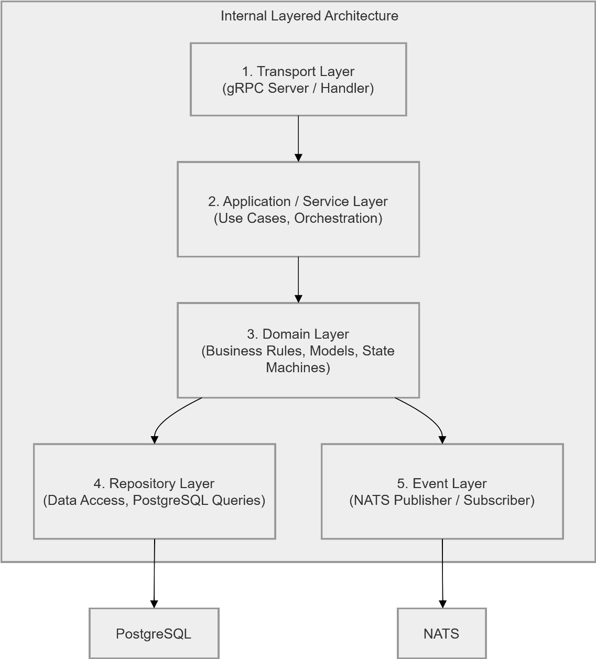
Каждый микросервис в системе построен по классической пятислойной архитектуре. Первый слой — транспортный — реализует gRPC-сервер и обработчики входящих запросов. Второй слой — прикладной или сервисный — содержит бизнес-сценарии и оркестрацию вызовов между различными компонентами. Третий слой — доменный — является наиболее важным: здесь располагаются бизнес-правила, предметные модели и конечные автоматы состояний. Четвёртый слой — репозиторный — отвечает за доступ к данным и выполнение SQL-запросов к PostgreSQL. Пятый слой — событийный — реализует публикацию и подписку на события через NATS JetStream. Важно отметить, что транспортный слой вызывает прикладной, прикладной обращается к доменному, а доменный слой взаимодействует с обоими нижележащими слоями — репозиторным и событийным. Репозиторный слой имеет исходящую связь только с PostgreSQL, а событийный — только с NATS. Такая архитектура обеспечивает чёткое разделение ответственности, упрощает тестирование каждого слоя изолированно и позволяет заменять реализации нижних слоёв без изменения бизнес-логики, например, переходить с PostgreSQL на другую базу данных или менять брокер сообщений.

